AgroMonitor/Thị trường Cà phê
Tin NGÀY 07.10.2013

CÔNG TY CỔ PHẦN PHÂN TÍCH VÀ DỰ BÁO THỊ TRƯỜNG VIỆT NAM
Địa chỉ: P1604, Toà nhà 101 Láng Hạ, Q. Đống Đa, Hà Nội
Tel: +84 4 66741395/Fax: +84 4 62730190 | Website: www.agromonitor.vn

Chuyên gia Phân tích
Nguyễn Thị Lan Hương/Phạm Văn Hanh
Điện thoại: 0968.255.152
Email: pvhanh.agromonitor@gmail.com

Thị trường thế giới
+ Trên sàn Liffe tại London, chốt phiên giao dịch cuối tuần trước (04/10), giá cà phê Robusta có phiên tăng giá thứ 3 liên tiếp với mức tăng nhẹ. Cụ thể, giá Robusta giao tháng 11 tăng 6 USD/tấn, tương đương mức tăng 0,35% lên mức 1.709 USD/tấn; giá giao tháng 01/2014 tăng 12 USD/tấn, tương đương 0,7% lên mức 1.705 USD/tấn; các kỳ hạn khác giá tăng trên 0,2%.
Diễn biến giá cà phê Robusta trên thị trường London và cà phê Arabica trên thị trường New York, USD/tấn
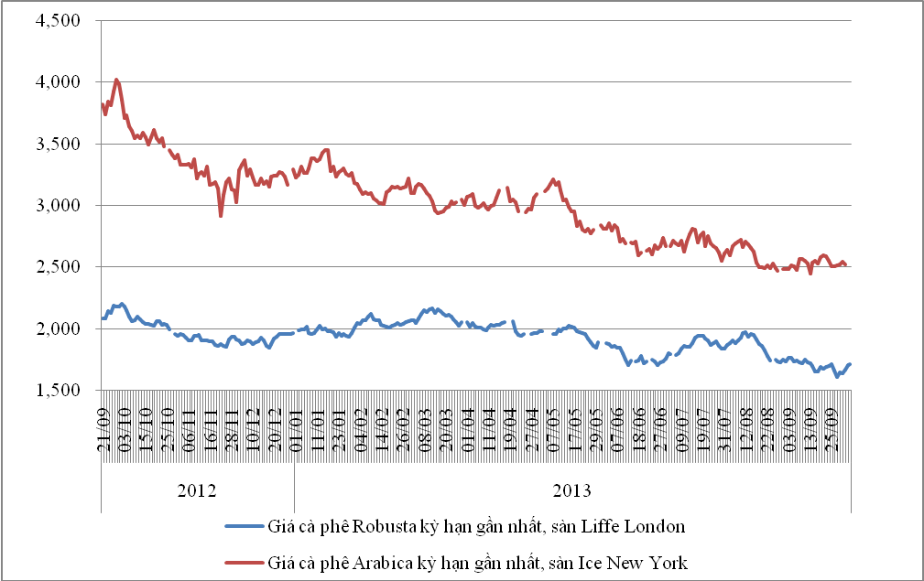
*Nguồn: AgroMomitor tổng hợp
+ Trên sàn ICE tại New York, sau 4 phiên tăng giá liên tiếp, giá cà phê Arabica quay đầu giảm. Cụ thể, kỳ hạn giao tháng 12 giảm 0,95% xuống mức 114,4 cent/lb (tương đương 2.522 USD/tấn); kỳ hạn giao tháng 3 cũng giảm 0,95% xuống mức 117,55 cent/lb (tương đương 2.592 USD/tấn); giá các kỳ hạn khác giảm trên 0,9%.
Giá cà phê Robusta tăng liên tiếp trong tuần qua với mức tăng 7,2%, đây là mức tăng hàng tuần lớn nhất kể từ ngày 10/2/2012 do dự trữ cà phê tại các kho theo dõi bởi sàn Liffe giảm tới 19% trong 2 tuần tính đến 30/9. Vào ngày 30/9, tồn kho cà phê có giấy chứng nhận phân loại hợp lệ của sàn Liffe đã giảm xuống 60.380 tấn từ 74.890 tấn hai tuần trước đó. Theo ước tính trung bình của 10 nhà kinh doanh do Bloomberg tham vấn trong tháng 8, các kho dự trữ Robusta sẽ giảm xuống 52.000 tấn vào cuối năm, mức thấp nhất kể từ tháng 5/2000.
Bên cạnh đó, ảnh hưởng của mưa bão tại Việt Nam khiến việc thu hoạch cà phê vụ mới 2013/14 tại Tây nguyên, vùng trồng cà phê trọng điểm của Việt Nam bị chậm lại. Và do đó, hàng vụ mới ra thị trường sẽ không như thời gian đã dự kiến cũng là yếu tố mới hỗ trợ giá cà phê.
Diễn biến giá cà phê Robusta trên thị trường London, USD/tấn
Kỳ hạn/Ngày | 04/10 | 03/10 | 02/10 | 01/10 | 30/09
Tháng 11/2013 | 1709 | 1703 | 1669 | 1636 | 1642
Tháng 1/2014 | 1705 | 1693 | 1662 | 1643 | 1650
Diến biến giá cà phê Arabica trên thị trường New York, cent/lb
Kỳ hạn/Ngày | 04/10 | 03/10 | 02/10 | 01/10 | 30/09
Tháng 12/2013 | 114,4 | 115,35 | 114,45 | 114,1 | 113,7
Tháng 3/2014 | 117,55 | 118,50 | 117,65 | 117,25 | 116,85
+ Tại thị trường châu Âu, ngày 03/10, giá cà phê Arabica dịu nhẹ của Colombia và cà phê Arabica của Brazil lần lượt tăng 0,36 cent/lb và 0,32 cent/lb so với ngày 02/10 lên mức giá tương ứng 140,53 cent/lb và 113,98 cent/lb. Tương tự, giá Robusta tăng 1,6 cent/lb lên mức 85,48 cent/lb.
Diến biến giá cà phê trên thị trường châu Âu, cent/lb
Chủng loại/Ngày | 03/10 | 02/10 | 01/10 | 30/09 | 27/09
Arabica dịu nhẹ của Colombia | 140,53 | 140,17 | 139,49 | 139,39 | 139,39
Arabica của Brazil | 113,98 | 113,66 | 112,92 | 112,93 | 112,80
Robusta | 85,48 | 83,88 | 83,26 | 82,68 | 82,14
*Nguồn: AgroMomitor tổng hợp theo ICO
+ Tại thị trường Mỹ, ngày 03/10, giá cà phê Arabica dịu nhẹ của Colombia và Arabica của Brazil cùng tăng 0,75 cent/lb so với ngày 02/10 lên mức giá lần lượt 133,25 cent/lb và 104,25 cent/lb. Tương tự, giá cà phê Robusta cũng tăng 1,5 cent/lb lên mức giá 93,58 cent/lb so với ngày 02/10.
Diến biến giá cà phê trên thị trường Mỹ, cent/lb
Chủng loại/Ngày | 03/10 | 02/10 | 01/10 | 30/09 | 27/09
Arabica dịu nhẹ của Colombia | 133,25 | 132,50 | 132,00 | 131,75 | 131,75
Arabica của Brazil | 104,25 | 103,50 | 103,00 | 102,75 | 103,75
Robusta | 93,58 | 92,08 | 90,58 | 90,83 | 89,33
*Nguồn: AgroMomitor tổng hợp theo ICO
+ Theo số liệu mới nhất của ICE, tính đến ngày 04/10 tồn kho thuần cà phê Arabica tại các cảng của Mỹ và một số nước Châu Âu duy trì ở mức 2.764.786 bao (60 kg/bao), tương đương 165.887 tấn, giảm 1.000 bao so với ngày 03/10.
Tồn kho cà phê Arabica thuộc sàn Ice New York tại một số cảng đến ngày 04/10/2013, bao (1bao = 60kg)
Xuất xứ/Cảng | Antwerp (Bỉ) | Barcelona (Tây Ban Nha) | Hamburg/Bremen (Đức) | Houston (Mỹ) | Miami (Mỹ) | New Orleans | New York | Tổng
Brazil | 0 | 0 | 0 | 0 | 0 | 284 | 0 | 284
Burundi | 74.964 | 0 | 91.801 | 0 | 0 | 0 | 1.707 | 168.472
Colombia | 5 | 0 | 0 | 0 | 0 | 0 | 5.523 | 5.528
Costa Rica | 2.200 | 0 | 0 | 0 | 0 | 0 | 1.025 | 3.225
El Salvador | 30.792 | 0 | 5.025 | 0 | 250 | 250 | 11.345 | 47.662
Guatemala | 56.420 | 0 | 3.297 | 775 | 0 | 0 | 8.933 | 69.425
Honduras | 535.008 | 550 | 43.433 | 48.605 | 30.984 | 5.232 | 126.597 | 790.409
India | 69.630 | 0 | 43.969 | 0 | 0 | 0 | 1.600 | 115.199
Mexico | 358.931 | 0 | 11.017 | 128.311 | 0 | 1.750 | 163.274 | 663.283
Nicaragua | 168.749 | 0 | 500 | 0 | 0 | 0 | 5.020 | 174.269
Peru | 388.572 | 0 | 95.594 | 18.300 | 0 | 50 | 88.532 | 591.048
Rwanda | 59.803 | 0 | 20.896 | 0 | 0 | 0 | 300 | 80.999
Tanzania | 1.457 | 0 | 2.909 | 0 | 0 | 0 | 0 | 4.366
Uganda | 17.897 | 330 | 30.220 | 0 | 0 | 0 | 2.170 | 50.617
Tổng | 1.764.428 | 880 | 348.661 | 195.991 | 31.234 | 7.566 | 416.026 | 2.764.786
*Nguồn: AgroMomitor tổng hợp theo ICE
+ Báo cáo định kỳ hàng tháng của Hiệp hội Cà phê Nhật bản cho biết, trong tháng 8/2013, tồn kho cà phê nước này tăng thêm 6.637 tấn lên mức 178.293 tấn, tăng 35% so với cùng kỳ năm ngoái. Trong số này, Arabica Brazil chiếm chừng 66.000 tấn, Arabica từ Trung Mỹ chừng 38.000 tấn, Arabica Colombia chiếm gần 20.000 tấn. Số còn lại chủ yếu có xuất xứ từ nhiều nguồn khác từ các nước xuất khẩu Robusta, trong đó của Indonesia chừng 7.000 tấn.
+ Theo Liên đoàn những người trồng cà phê quốc gia Colombia cho biết, trong tháng 9/2013, xuất khẩu cà phê Colombia đạt 681.000 bao, giảm mạnh so với 920.000 bao trong tháng 8/2013 nhưng tăng 29% so với cùng kỳ năm ngoái. Trong niên vụ 2012/13 (kể từ tháng 10/2012 đến tháng 9/2013), sản lượng cà phê Colombia là 9,9 triệu bao, tăng 30% so với năm trước và phản ánh sự phục hồi mạnh mẽ khi hàng triệu cây mới trồng trưởng thành.
Tham khảo sản lượng và xuất khẩu cà phê của Colombia, bao (1bao = 60kg)
 | Sản lượng  (nghìn bao) | Xuất khẩu  (nghìn bao)
Tháng 9/2013 | 860 | 681
Tháng 8/2013 | 770 | 920
Tháng 7/2013 | 1.031 | 787
Tháng 6/2013 | 913 | 665
Tháng 5/2013 | 937 | 854
Tháng 4/2013 | 1.075 | 810
Tháng 3/2013 | 617 | 678
Tháng 2/2013 | 625 | 719
Tháng 1/2013 | 877 | 725
Tháng 12/2012 | 904 | 829
Tháng 11/2012 | 770 | 733
Tháng 10/2012 | 653 | 581
Tháng 9/2012 | 519 | 531
Tháng 8/2012 | 565 | 583

Thị trường trong nước

+ Đầu mối thông tin tại Gia Lai cho biết, hiện đại lý phát giá thu mua cà phê vối nhân xô với giá 37.300 đồng/kg, tăng 100 đồng/kg so với hôm qua (06/10) nhưng không có giao dịch do cà phê trong dân còn quá ít và thời điểm này bà con tập trung thu hoạch cà phê vụ mới. Giá cà phê quả tươi hôm nay (07/10) được đại lý thu mua với giá 5.500-5.600 đồng/kg, không đổi so với cuối tuần trước (04/10). Giá đại lý bán cho các thương lái rơi vào 5.700-5.800 đồng/kg. Thời điểm này cà phê đã bắt đầu chín rộ nên bà con đang tích cực thu hoạch để bán cho các đại lý và thương lái mà chưa trữ cà phê. Trung bình mỗi ngày đại lý tại Gia Lai thu mua được 7-8 tấn cà phê quả tươi.

Tham khảo giá thu mua cà phê vối nhân xô tại đại lý ở Gia Lai

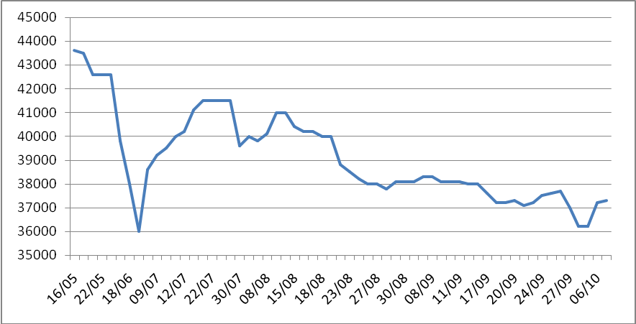

*Nguồn: CSDL AgroMonitor

+ Giá cà phê quả tươi tại khu vực Tây Nguyên hôm nay (07/10) giữ mức giá 6.400-6.700 đồng/kg không đổi so với cuối tuần trước (04/10).

+ Sáng nay (07/10), giá cà phê vối nhân xô tại khu vực Tây Nguyên giảm từ 100-200 đồng/kg so với cuối tuần trước (04/10) xuống mức giá dao động trong khoảng 35.700 – 36.400 đồng/kg. Cụ thể, cà phê vối nhân xô tại Đắk Lắk, Lâm Đồng và Gia Lai có mức giá lần lượt 36.200 đồng/kg; 35.700 đồng/kg và 36.400 đồng/kg. Riêng tại Đắk Nông, giá cà phê vối nhân xô giữ mức 36.200 đồng/kg, không đổi so với cuối tuần trước (04/10). Mặc dù giá cà phê thế giới đang lên nhưng giá cà phê vối nhân xô trong nước hôm nay giữ giá hoặc giảm nhẹ do đã bước sang vụ mới 2013/14, với mức giá thế giới hiện nay thì bán vẫn không có lời nên bà con tập trung vào thu hoạch và bán cà phê tươi. H ơn nữa, lượng cà phê nhân xô vụ cũ còn trong dân cũng không đáng kể.
+ Giá cà phê xuất khẩu Robusta (R2, 5% đen vỡ) giao tại cảng TP.HCM theo giá FOB ngày 07/10 tăng 6 USD/tấn lên mức 1.729 USD/tấn, cộng 10 USD so với giá giao tháng 11 trên sàn London.
Tham khảo giá cà phê vối nhân xô tại các thị trường nội địa (VND/Kg) và giá xuất khẩu tại cảng TPHCM (USD/Tấn)
Ngày | 07/10 | 04/10 | 03/10 | 02/10 | 01/10
Giá cà phê XK (FOB) (HCM) | 1.729 | 1.723 | 1.689 | 1.646 | 1.652
Đắk Lăk | 36.200 | 36.300 | 36.100 | 35.700 | 35.800
Lâm Đồng | 35.700 | 35.800 | 35.600 | 35.200 | 35.300
Gia Lai | 36.400 | 36.600 | 36.300 | 35.800 | 35.900
Đắk Nông | 36.200 | 36.200 | 35.900 | 35.400 | 35.500
*Nguồn: CSDL AgroMomitor
+ Giá thu mua cà phê Robusta của các công ty ngày hôm nay (07/10) tăng 50 đồng/kg so với cuối tuần qua (04/10) lên mức giá 35.900-36.200 đồng/kg.
+ Giá cà phê vối nhân xô loại 2 tại TP.HCM giảm 100 đồng/kg xuống mức giá 36.250 đồng/kg.
+ Giá cà phê vối nhân xô ký gửi tại kho hôm nay (07/10) giữ mức 35.800 đồng/kg, không đổi so với cuối tuần trước (04/10).
+ Giá chào bán cà phê Robusta thành phẩm xuất khẩu ngày 07/10 tăng 12 USD/tấn so với ngày 04/10. Cụ thể, giá loại R2 (Scr13, 5% BB) – 1.755 USD/tấn, R1 (Scr16, 2% BB) – 1.805 USD/tấn và R1 (Scr18, 2% BB) – 1.835 USD/tấn.
Tham khảo giá chào bán các chủng loại cà phê xuất khẩu, USD/tấn
 | R2 (Scr13_5% BB) | R1 (Scr16_2% BB) | R1 (Scr18_2% BB)
07/10 | 1755 | 1805 | 1835
04/10 | 1743 | 1793 | 1823
03/10 | 1719 | 1769 | 1799
02/10 | 1686 | 1736 | 1766
01/10 | 1692 | 1742 | 1770
*Nguồn: CSDL AgroMomitor

